Факультет психологии

.

УТВЕРЖДАЮ
Первый проректор
Замолоцких Е.Г.
« » ______ ___20 г.

Рабочая программа

МЕТОДОЛОГИЯ И МЕТОДЫ ПЕДАГОГИЧЕСКИХ ИССЛЕДОВАНИЙ

Направленность программы (профиль)

Общая педагогика, история педагогики и образования

Направление подготовки

44.06.01 Образование и педагогические науки

Уровень образования

ВЫСШЕЕ ОБРАЗОВАНИЕ – УРОВЕНЬ ПОДГОТОВКИ КАДРОВ

ВЫСШЕЙ КВАЛИФИКАЦИИ

Наименование квалификации (степени)

ИССЛЕДОВАТЕЛЬ. ПРЕПОДАВАТЕЛЬ-ИССЛЕДОВАТЕЛЬ

Форма обучения
Очная, заочная

Москва 2021
Рабочая программа учебной дисциплины «Методология и методы педагогических исследований» разработана на основании федерального государственного образовательного стандарта высшего образования по направлению подготовки 44.06.01 Образование и педагогические науки (уровень подготовки кадров высшей квалификации), утвержденного приказом Министерства образования и науки РФ от 30 июля 2014 г. №902 (в ред. Приказа Минобрнауки России от 30.04.2015 №464), учебного плана по основной профессиональной образовательной программе высшего образования «Общая педагогика, история педагогики и образования».
Рабочая программа учебной дисциплины разработана Тёминой Светланой Юрьевной, доктором педагогических наук, профессором кафедры психологии и педагогики образования МПСУ.
СОДЕРЖАНИЕ
1. Общие положения 4
1.1. Цель и задачи учебной дисциплины 4
1.2. Место учебной дисциплины в структуре основной профессиональнойобразовательной программы 4
1.3. Планируемые результаты обучения по учебной дисциплине в рамкахпланируемых результатов освоения основной профессиональной образовательнойпрограммы 4
2. Объем учебной дисциплины, включая контактную работу обучающегося спреподавателем и самостоятельную работу обучающегося 7
3. Содержание учебной дисциплины 8
3.1. Учебно-тематический план по очной форме обучения 8
3.2. Учебно-тематический план по заочной форме обучения 10
4. Учебно-методическое обеспечение самостоятельной работы обучающихся поучебной дисциплине 12
4.1. Виды самостоятельной работы обучающихся по дисциплине 12
4.2. Методические указания к самостоятельной работе обучающихся подисциплине 15
5. Фонд оценочных средств для проведения промежуточной аттестации обучающихсяпо учебной дисциплине 20
5.1. Форма промежуточной аттестации обучающегося по учебной дисциплине 20
5.2. Перечень компетенций с указанием этапов их формирования в процессеосвоения образовательной программы 20
5.3. Описание показателей и критериев оценивания компетенций на различныхэтапах их формирования, описание шкал оценивания 22
5.4. Типовые контрольные задания или иные материалы, необходимые дляоценки знаний, умений, навыков и (или) опыта деятельности, характеризующихэтапы формирования компетенций в процессе освоения образовательной программы 24
5.5. Методические материалы, определяющие процедуры оценивания знаний,умений, навыков и (или) опыта деятельности, характеризующих этапы формированиякомпетенций 26
дисциплины 27
6.1. Основная литература 27
6.2. Дополнительная литература 27
необходимых для освоения учебной дисциплины 27
8. Методические указания для обучающихся по освоению учебной дисциплины 28
9. Информационно-технологическое обеспечение образовательного процесса поучебной дисциплине 29
9.1. Лицензионное программное обеспечение 29
справочные системы 29
10. Материально-техническое обеспечение образовательного процесса по учебнойдисциплине 29
11. Образовательные технологии 29

- Перечень основной и дополнительной литературы для освоения учебной
- Перечень ресурсов информационно-коммуникативной сети «Интернет»,
9.2. Современные профессиональны базы данных и информационные
Лист регистрации изменений………………………………………………………………. 31

1. Общие положения

1.1. Цель и задачи учебной дисциплины.
Цель учебной дисциплины«Методология и методы педагогических исследований» заключается в получении обучающимися теоретических знаний о сущности и специфике методологии и методов педагогических исследований, развитии умений и навыков организации и проведения научно-педагогических исследований в области образования и социальной сфере.
Задачи учебной дисциплины:
- обоснование необходимости проведения педагогических исследований;
- формирование системных знаний о сущности и специфике методологиипедагогических исследований;
- обеспечение понимания логической структуры педагогического исследования;
- развитие умений применять теоретические и эмпирические методыпедагогических исследований;
- развитие умения получать и интерпретировать результаты педагогическихисследований;
- стимулирование стремления к проведению педагогических исследований.

1.2. Место учебной дисциплины в структуре основной профессиональной образовательной программы.
Учебная дисциплина «Методология и методы педагогических исследований» реализуется в вариативной части основной профессиональной образовательной программы «Общая педагогика, история педагогики и образования» по направлению подготовки 44.06.01 Образование и педагогические науки (уровень подготовки кадров высшей квалификации)очной и заочной формы обучения.
Изучение учебной дисциплины «Методология и методы педагогических исследований» базируется на знаниях и умениях, полученных обучающимися ранее в ходе освоения программного материала учебных дисциплин образовательных программ специалитета и (или) магистратуры.
Изучение учебной дисциплины «Методология и методы педагогических исследований» является базовым для последующего освоения программного материала учебных дисциплин: «Психология и педагогика высшей школы», «Инновационные технологии профессионально ориентированного обучения», «Технология подготовки диссертации по педагогическим наукам».

1.3. Планируемые результаты обучения по учебной дисциплине в рамках планируемых результатов освоения основной профессиональной образовательной программы.
Процесс освоения учебной дисциплины направлен на формирование у обучающихся следующих общепрофессиональных и профессиональных компетенций: ОПК-1, 2, 3, 7; ПК-3 в соответствии с основной профессиональной образовательной программой «Общая педагогика, история педагогики и образования» по направлению подготовки 44.06.01 Образование и педагогические науки (уровень подготовки кадров высшей квалификации).
По завершении освоения учебной дисциплины обучающийся должен демонстрировать следующие результаты:
Код
компетенции Содержание компетенции Результаты обучения
ОПК-1 владение методологией и Знать: содержание и особенности
методами педагогического методологии педагогического исследования исследования
Уметь: применять методы
педагогического исследования
Владеть: навыками использования методов
педагогического исследования
ОПК-2 владение культурой научного Знать: содержание и особенности
исследования в области культуры научного исследования
педагогических наук, в том числе в области педагогических наук
с использованием Уметь: воплощать культуру информационных и научного исследования в области
коммуникационных технологий педагогических наук
Владеть: навыками использования информационных и коммуникационных технологий в научных исследованиях в области педагогических наук ОПК-3 способность интерпретировать Знать: основные особенности
результаты педагогического получения результатов исследования, оценивать границы педагогических исследований
их применимости, возможные Уметь: определять перспективы риски их внедрения в дальнейших педагогических образовательной и исследований
социокультурной среде, Владеть: навыками перспективы дальнейших интерпретации результатов, исследований оценки границ применимости и возможных рисков внедрения в образовательной и социокультурной среде результатов педагогического исследования
ОПК-7 способность проводить анализ Знать: содержание и особенности образовательной деятельности анализа образовательной организаций посредством деятельности
экспертной оценки и Уметь: проектировать программы проектировать программы их развития образовательной развития деятельности организаций
Владеть: навыками проведения экспертной оценки
образовательной деятельности
ПК-3 способность самостоятельно Знать: специфику современных
планировать и проводить исследований образовательных исследования образовательных процессов и социальных явлений процессов и социальных явлений Уметь: самостоятельно планировать исследования образовательных процессов и социальных явлений
Владеть: навыками самостоятельного проведения исследований образовательных процессов и социальных явлений

2. Объем учебной дисциплины, включая контактную работу обучающегося с преподавателем и самостоятельную работу обучающегося
Общая трудоемкость учебной дисциплины составляет 4 зачетные единицы.
Очная форма обучения
Курсы
Вид учебной работы Всего часов
1
Аудиторные учебные занятия, всего 40 40
В том числе контактная работа обучающихся с преподавателем:
Учебные занятия лекционного типа 16 16
Учебные занятия семинарского типа 24 24
Самостоятельная работа обучающихся*, всего 104 104
В том числе:
Подготовка к лекционным и практическим занятиям,
56 56 самостоятельное изучение материалов в ЭИОС
Выполнение практических заданий 40 40
Рубежный текущий контроль 8 8
Вид промежуточной аттестации (зачет, зачет с
- Зачет с оценкой оценкой, экзамен)
Общая трудоемкость учебной дисциплины, з.е. 4 4
Заочная форма обучения
Курсы
Вид учебной работы Всего часов
2
Аудиторные учебные занятия, всего 20 20
В том числе контактная работа обучающихся с преподавателем:
Учебные занятия лекционного типа 8 8
Учебные занятия семинарского типа 12 12
Самостоятельная работа обучающихся*, всего 120 120
В том числе:
Подготовка к лекционным и практическим занятиям,
72 72 самостоятельное изучение материалов в ЭИОС
Выполнение практических заданий 40 40
Рубежный текущий контроль 8 8
Вид промежуточной аттестации (зачет, зачет с
4 Зачет с оценкой оценкой, экзамен)
Общая трудоемкость учебной дисциплины, з.е. 4 4
*Самостоятельная работа– изучение аспирантами теоретического материала, подготовка к лекциям, практическим (семинарским) занятиям, подготовка творческих работ, изучение материалов, представленных в электронной образовательной среде, и др. для приобретения новых теоретических знаний, практических умений и навыков.

3. Содержание учебной дисциплины

3.1. Учебно-тематический план по очной форме обучения
Общий объем учебных занятий составляет 144 часа.
Объем самостоятельной работы, в том числе часов на контроль – 104 часа.
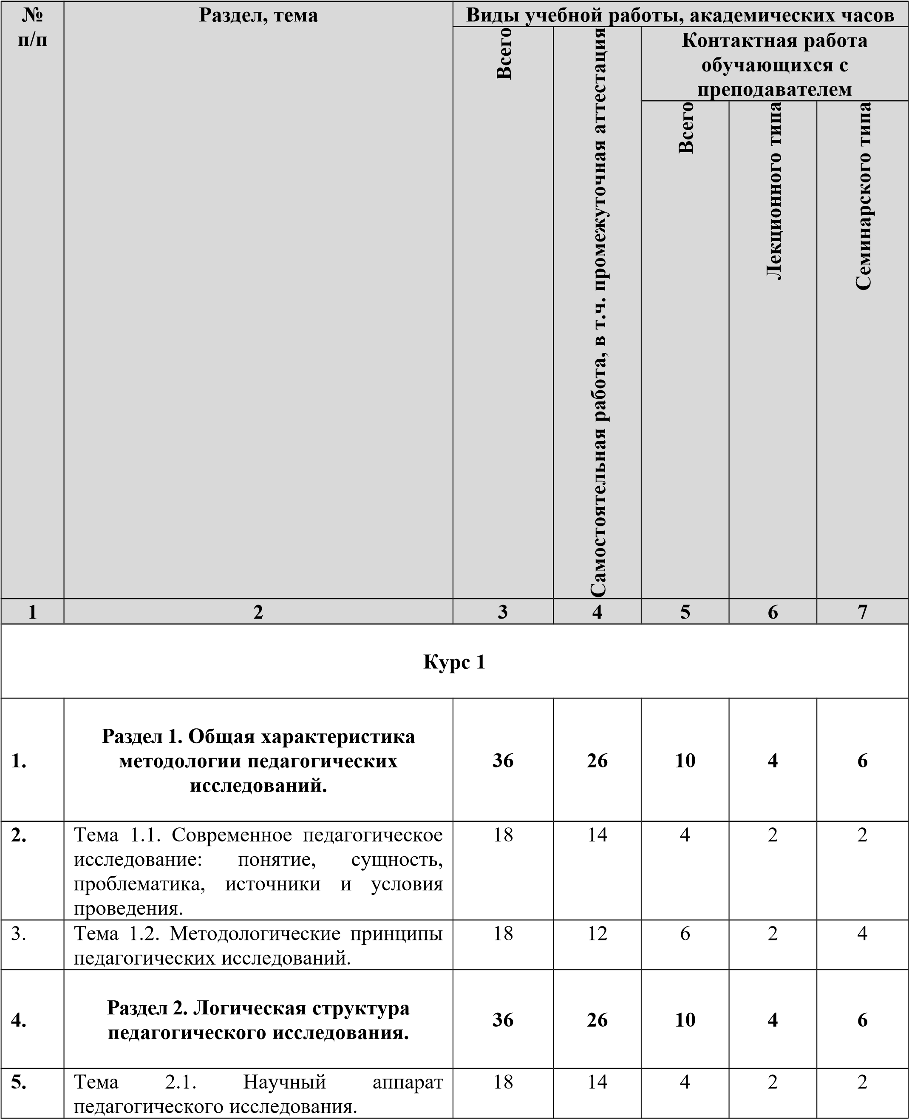
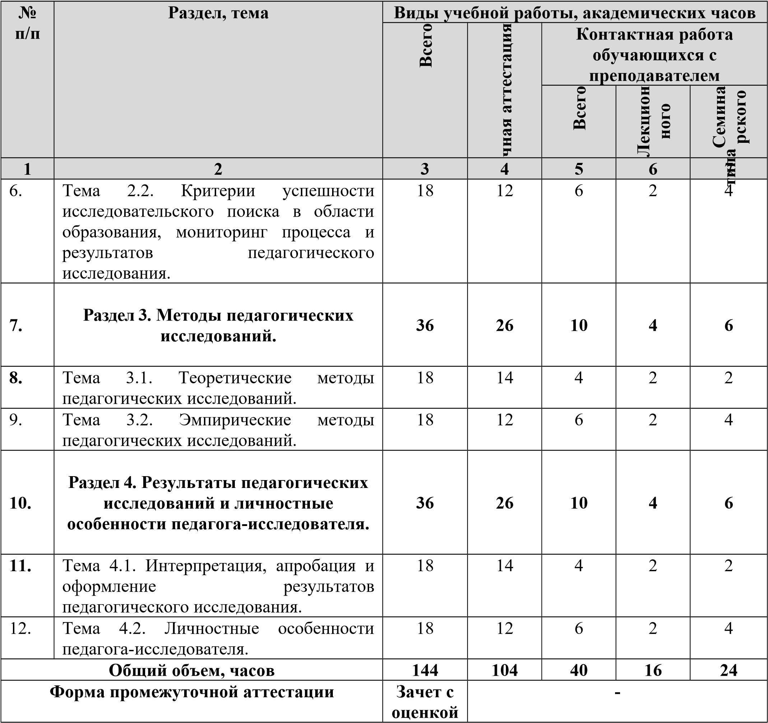

3.2. Учебно-тематический план по заочной форме обучения
Общий объем учебных занятий составляет 144 часа.
Объем самостоятельной работы, в том числе часов на контроль – 124 часа.
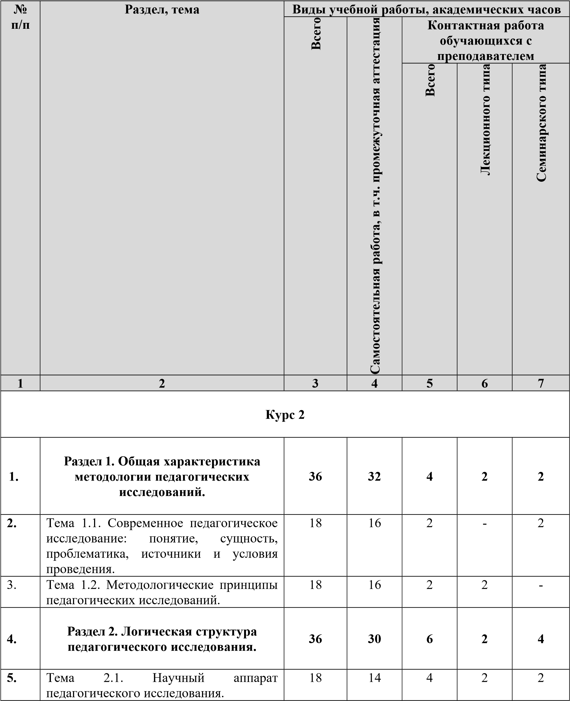
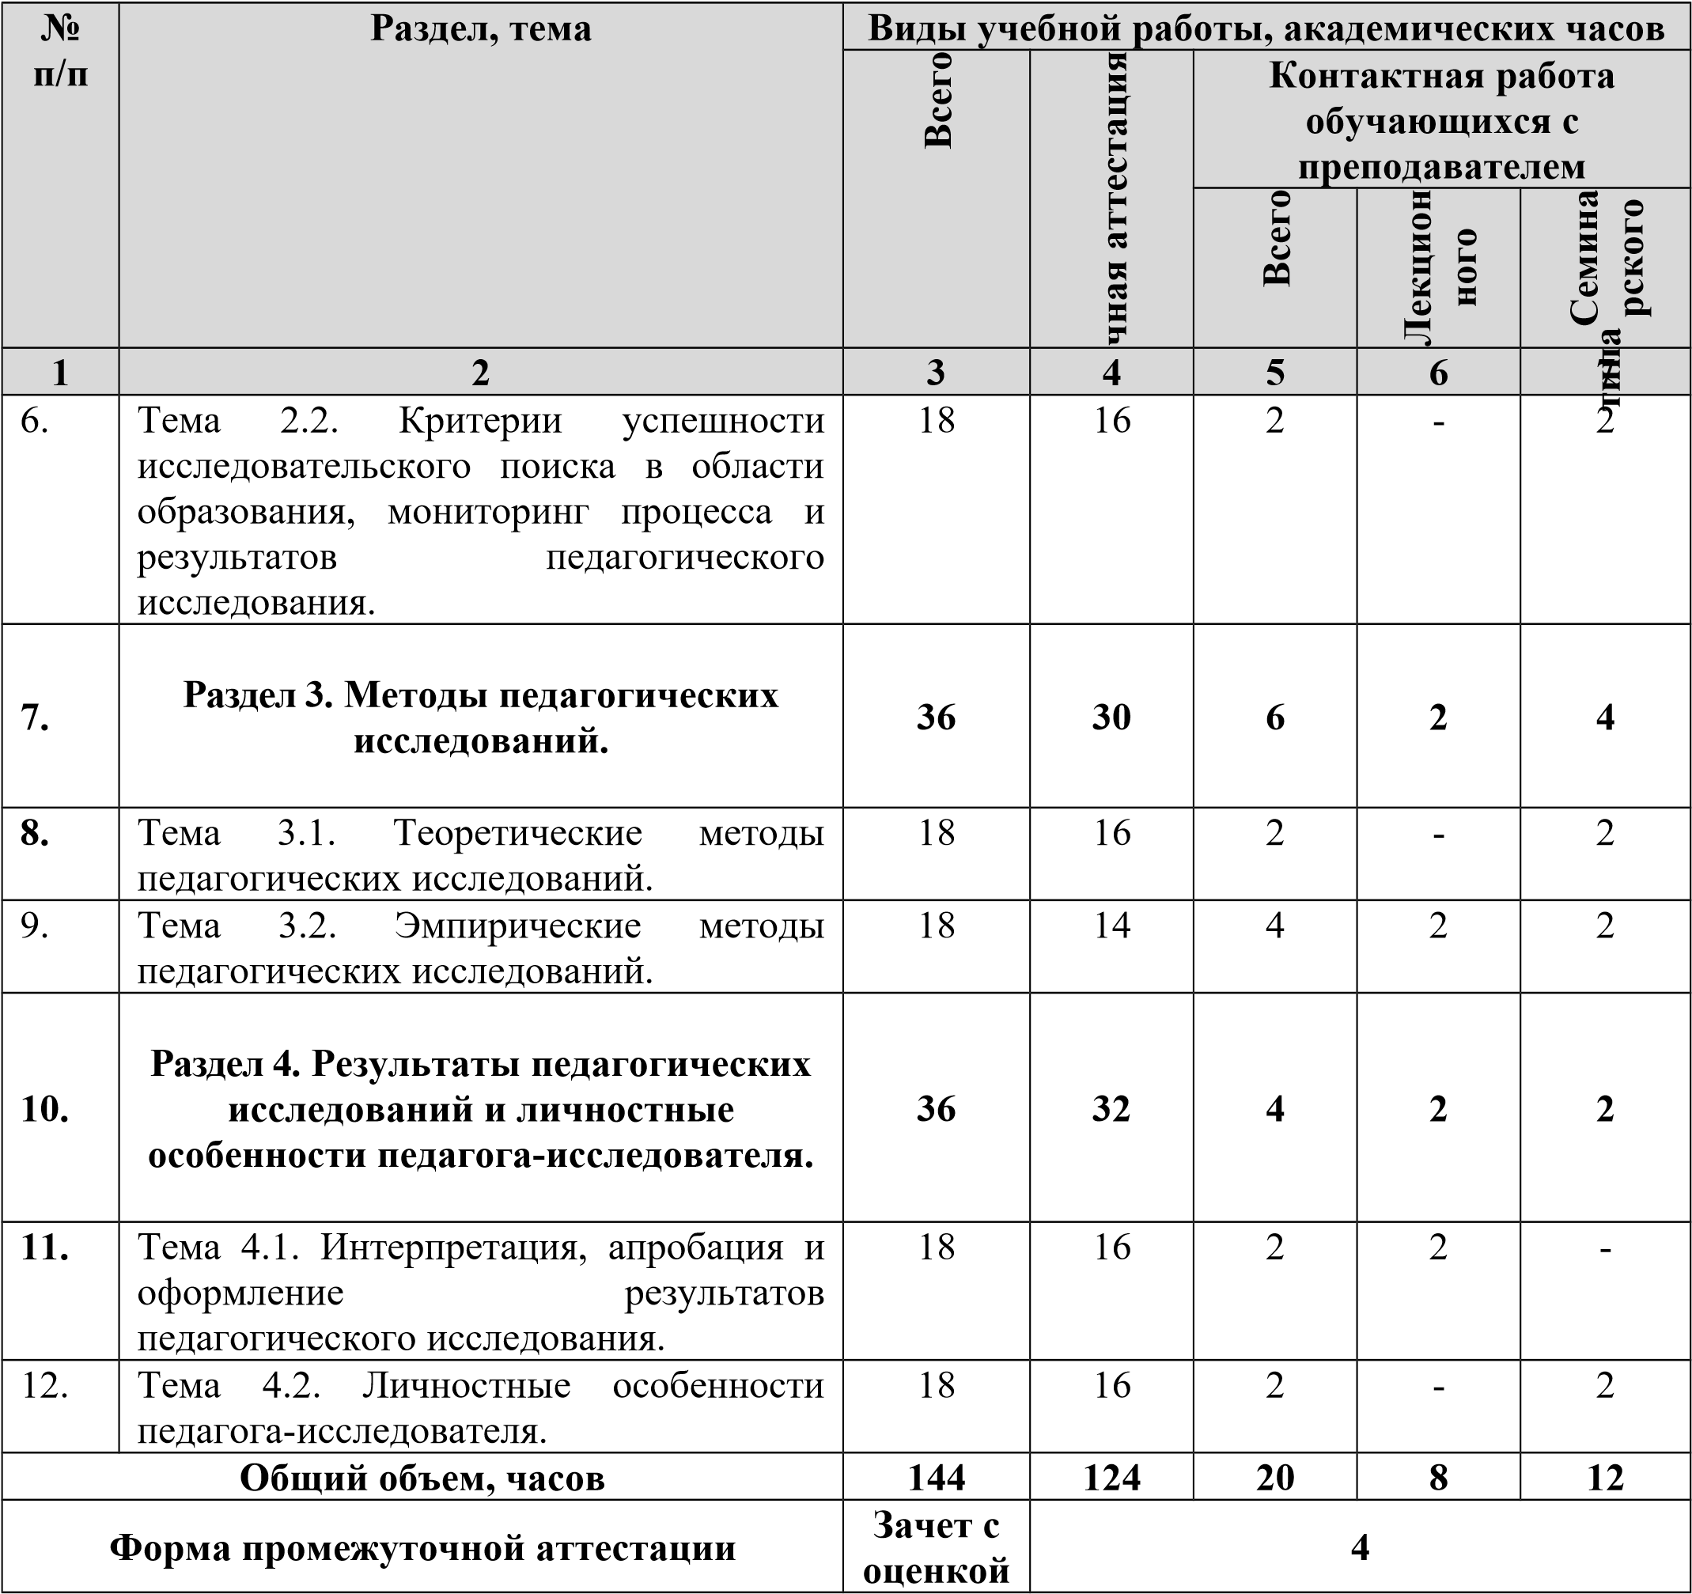

4. Учебно-методическое обеспечение самостоятельной работы обучающихся по учебной дисциплине

4.1. Виды самостоятельной работы обучающихся по дисциплине
Очная форма обучения
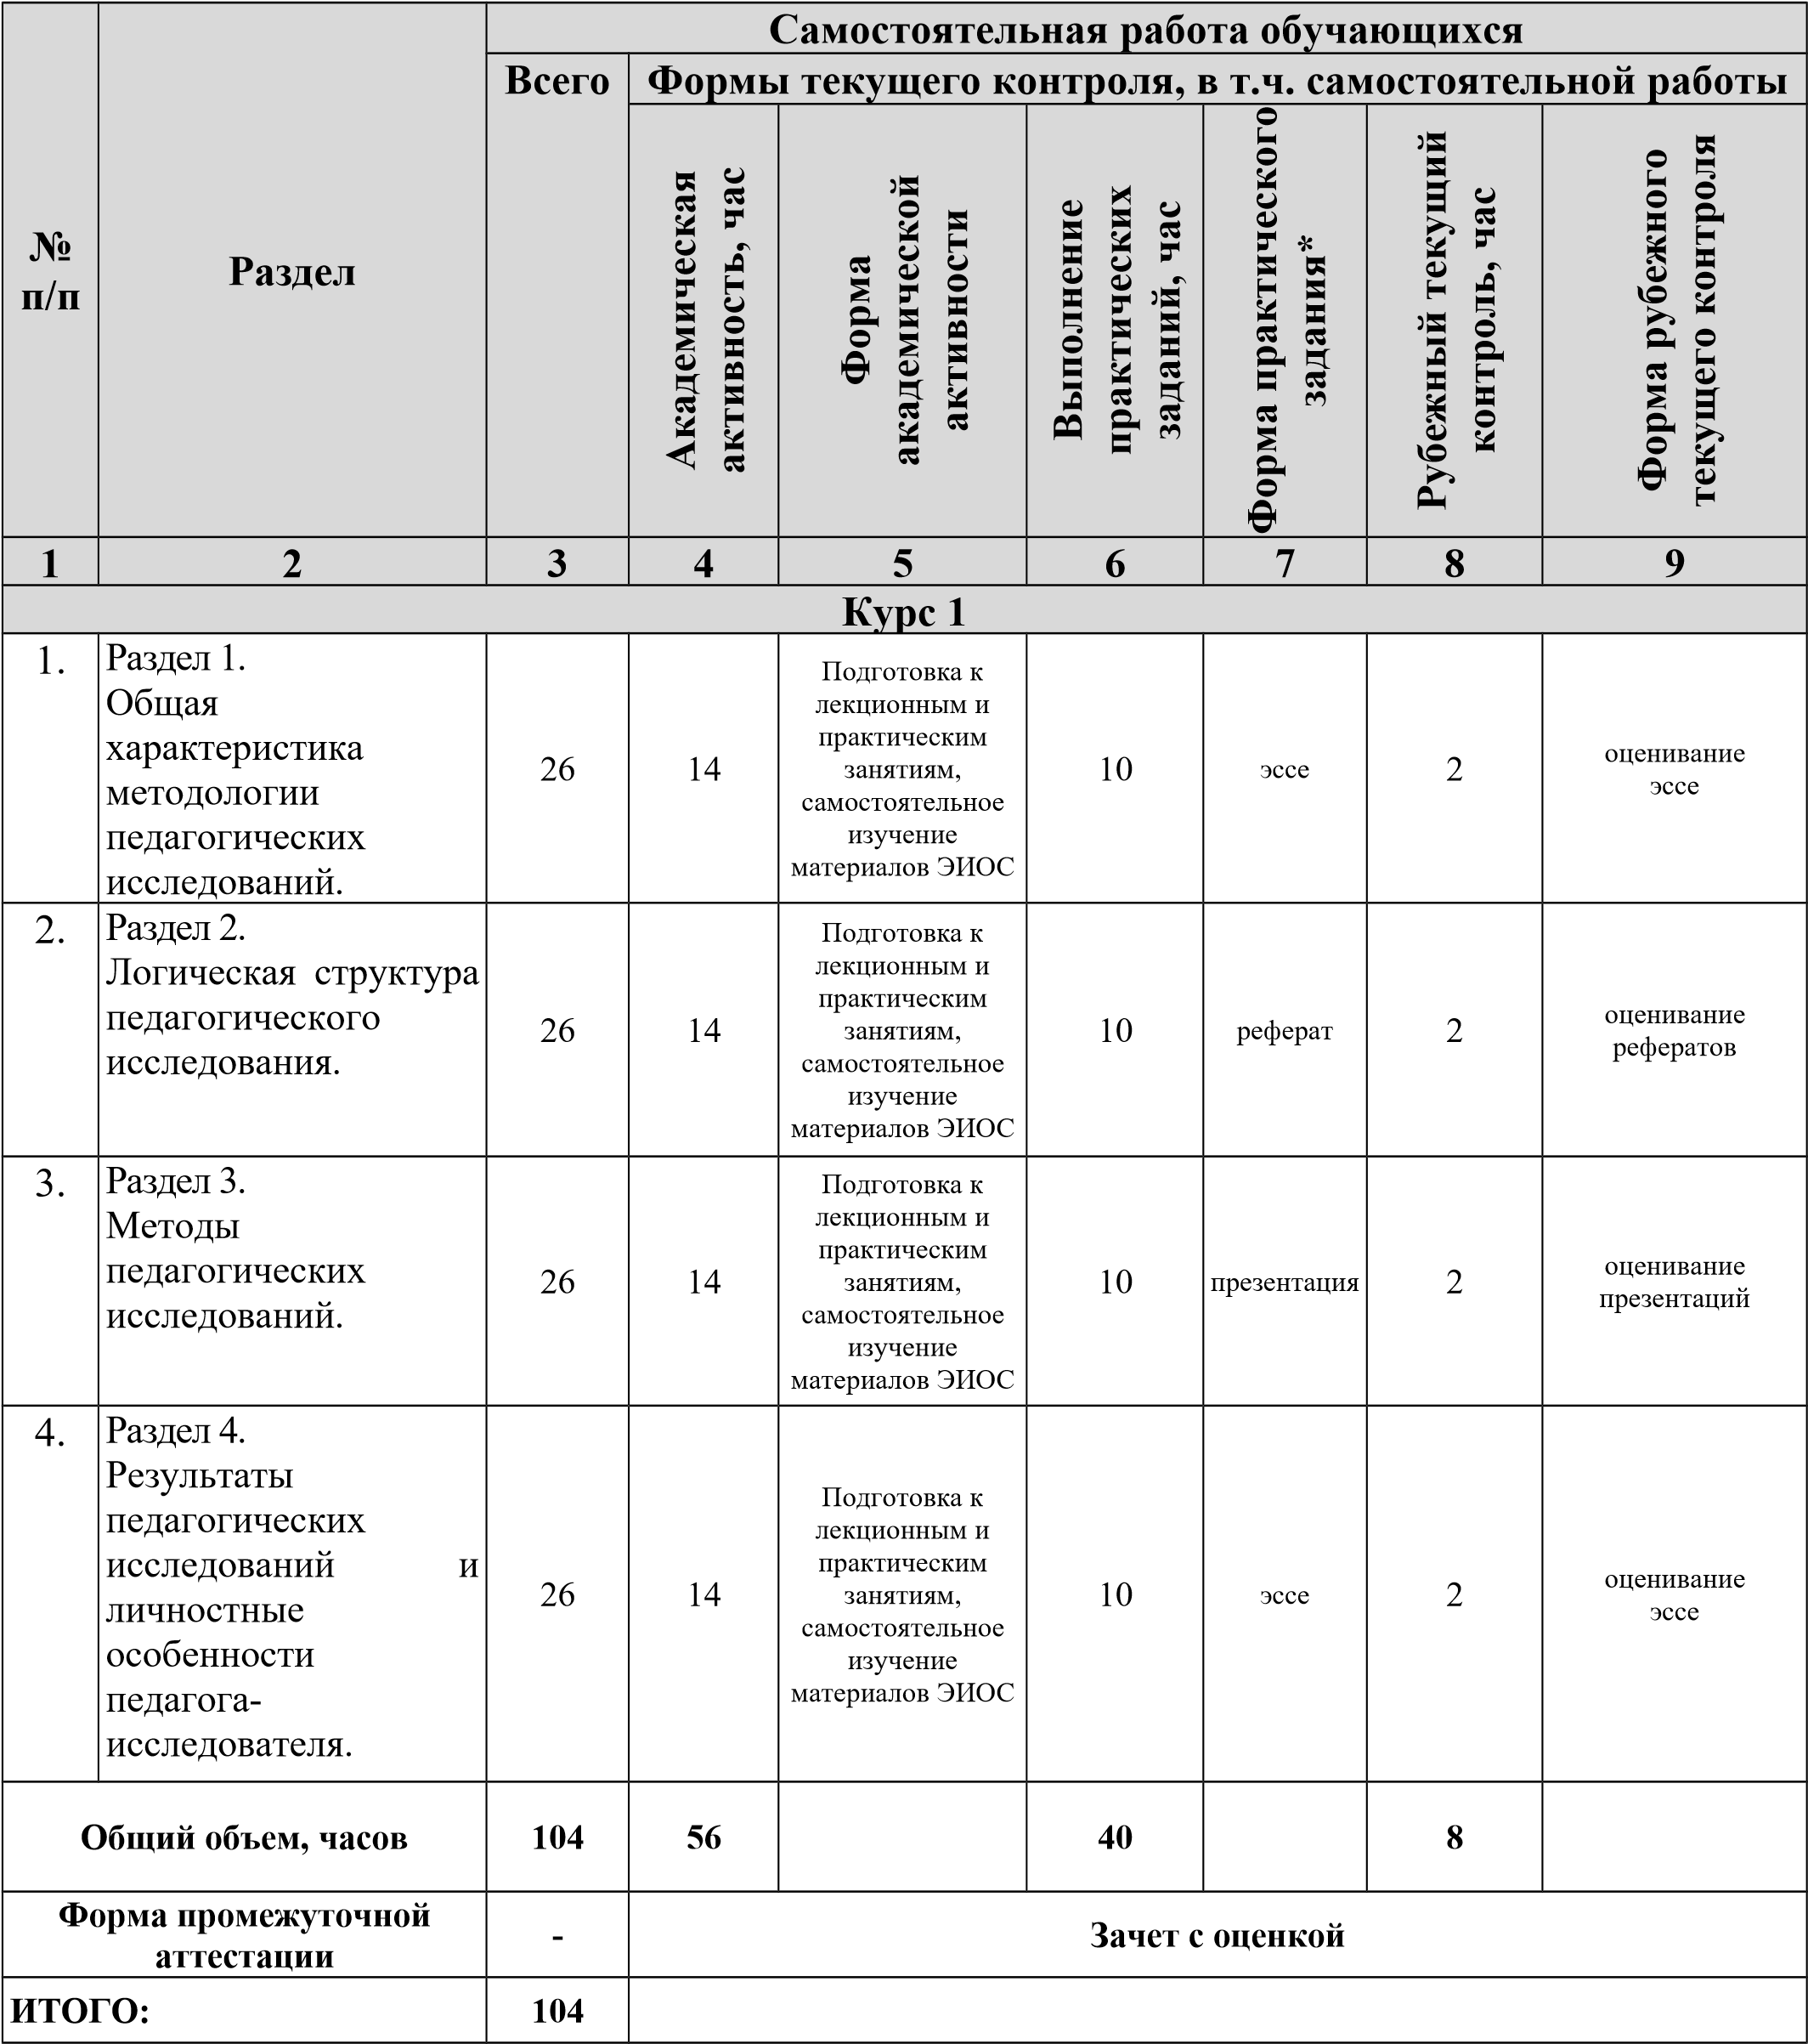
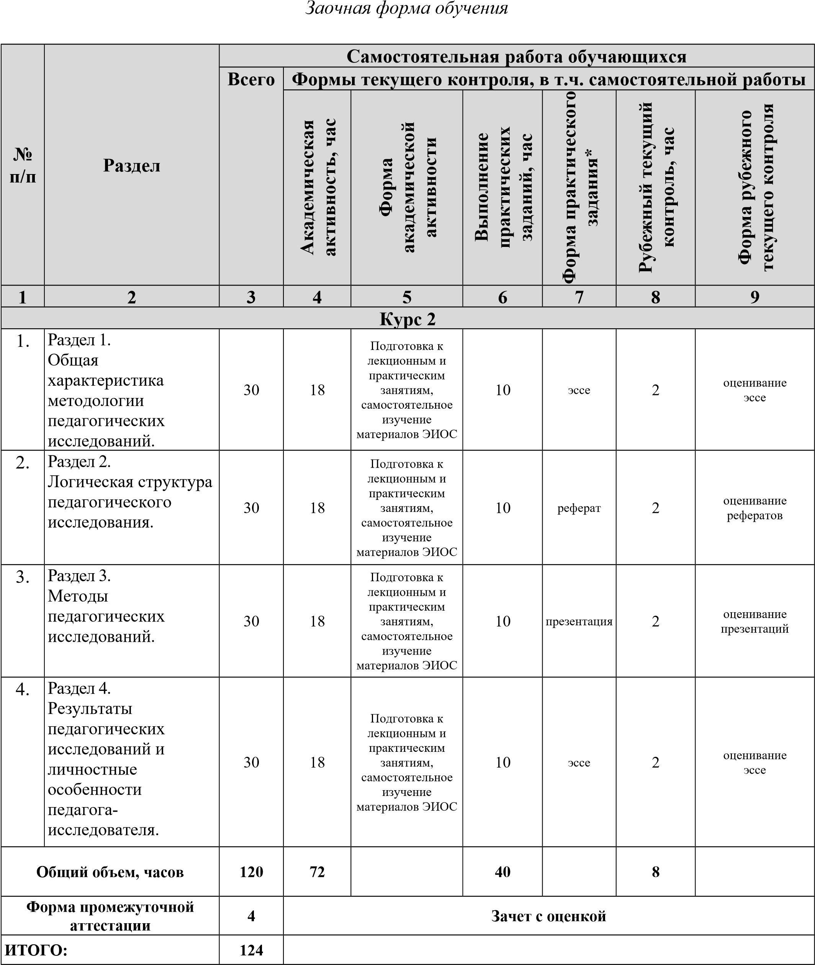
*Характеристики основных форм практических заданий:
Реферат – продукт самостоятельной работы аспиранта, представляющий собой краткое изложение в письменном виде полученных результатов теоретического анализа определенной исследовательской темы, где автор раскрывает суть исследуемой проблемы, приводит различные точки зрения, а также собственные взгляды на нее. В реферате должна быть раскрыта тема, структура должна соответствовать теме и быть отражена в оглавлении, размер работы – 10-15 стр. печатного текста (список литературы и приложения в объем не входят), снабженного сносками и списком использованной литературы. Текстовая часть работы состоит из введения, основной части и заключения. Во введении аспирант кратко обосновывает актуальность избранной темы реферата, раскрывает цель и задачи своего исследования. В основной части (может состоять из 2-3 параграфов) подробно раскрывается содержание вопросов темы. В заключении кратко формулируются полученные результаты исследования, приводятся обобщающие выводы, а также предложения автора, в том числе и по дальнейшему изучению заинтересовавшей его проблемы. В список литературы аспират включает только те издания, которые использовались при написании реферата (не менее 5-7). В тексте обязательны ссылки на использованную литературу, оформленные в соответствии с ГОСТом. В приложении к реферату могут выноситься таблицы, графики, схемы и другие вспомогательные материалы, на которые имеются ссылки в тексте реферата. Критерии оценки реферата: 1) Степень раскрытия сущности вопроса: а) соответствие плана теме реферата; б) соответствие содержания теме и плану реферата; в) полнота проанализированного материала по теме; умение работать с отечественными и зарубежными научными исследованиями, критической литературой, периодикой, систематизировать и структурировать материал; г) обоснованность способов и методов работы с материалом, адекватное и правомерное использование методов классификации, сравнения и др.; е) умение обобщать, делать выводы, сопоставлять различные точки зрения по вопросу (проблеме). 2) Оригинальность текста: а) самостоятельность в постановке проблемы, формулирование нового аспекта известной проблемы в установлении новых связей (межпредметных, внутрипредметных, интеграционных); б) явленность авторской позиции, самостоятельность оценок и суждений; д) стилевое единство текста, единство жанровых черт. 3) Обоснованность выбора источников: а) оценка использованной литературы: привлечены ли наиболее известные работы по теме исследования (в т.ч. журнальные публикации последних лет, последние статистические данные, сводки, справки и т.д.). 4) Соблюдение требований к оформлению: а) насколько верно оформлены ссылки на используемую литературу, список литературы. б) оценка грамотности и культуры изложения (в т.ч. орфографической, пунктуационной, стилистической культуры), владение терминологией; в) соблюдение требований к объёму реферата.
Эссе – средство, позволяющее оценить умение обучающегося письменно излагать суть поставленной проблемы, самостоятельно проводить анализ этой проблемы с использованием аналитического инструментария соответствующей дисциплины, делать выводы, обобщающие авторскую позицию по поставленной проблеме. Критерии оценки эссе: наличие собственного отношения автора к рассматриваемой проблеме/теме (насколько точно и аргументировано выражено отношение автора к теме работы); исходный материал, который использован (конспекты изученной литературы, лекций, записи результатов дискуссий, собственные соображения и накопленный опыт по данной проблеме); качество обработки имеющегося исходного материала (его организация, аргументация и доводы); аргументация (насколько точно она соотносится с поднятыми в авторском тексте проблемами).
Презентация – это развернутое и аргументированное изложение научноисследовательской позиции аспиранта по заданной тематике в виде электронной презентации (подготовленной с помощью MicrosoftPowerPoint). Структура и объем презентации: 1) Титульный лист (1 слайд); 2) Введение. Актуальность выбранной тематики в современных российских условиях (1 слайд); 3) Основная часть. Содержание и аргументация основных тезисов по проблеме (12 слайдов); 4) Заключение. Общие выводы по проблеме, заявленной в презентации (1 слайд). Критерии оценки презентаций – соблюдение необходимого объема презентации (15 слайдов, включая титульный); соответствие содержания презентации заявленной теме; оригинальность текста презентации; полнота, глубина и уровень научности раскрытия содержания избранной темы; уровень аргументации, способность отстаивать свою точку зрения; наличие грамотно оформленных ссылок на первоисточники и литературу, использованную при подготовке презентации; наличие обобщения и собственных выводов в заключении; аккуратность и грамотность представления текстовых материалов презентации; наличие иллюстративного материала; гармоничность визуального оформления презентации.

4.2. Методические указания к самостоятельной работе обучающихся по дисциплине
РАЗДЕЛ 1. ОБЩАЯ ХАРАКТЕРИСТИКА МЕТОДОЛОГИИ ПЕДАГОГИЧЕСКИХ ИССЛЕДОВАНИЙ.
Перечень изучаемых элементов содержания.
Поисково-исследовательская функция современных образовательных организаций. Необходимость педагогических исследований в современных российских условиях. Понятие и специфика педагогических исследований. Методологическая и теоретическая проблематика современных педагогических исследований. Прикладная (практическая) проблематика современных педагогических исследований. Источники педагогического исследовательского поиска. Организационные условия проведения педагогических исследований.
Методология науки. Методология педагогики. Основные положения методологии педагогики. Сущность методологических принципов, соотношение принципа и требования. Общенаучные методологические принципы педагогических исследований (объективности, сущностного анализа, генетический, единства логического и исторического, концептуального единства, системного подхода) и их основные требования. Конкретно-научные (специфические) методологические принципы педагогических исследований (сочетания сущего и должного, деятельностного подхода) и их основные требования.
Тема 1.1. Современное педагогическое исследование: понятие, сущность, проблематика, источники и условия проведения.
Вопросы для самоподготовки:
- Обоснуйте необходимость проведения педагогических исследований в современных российских условиях.
- Предложите и обоснуйте свой вариант методологической и теоретической проблематики современных педагогических исследований
- Предложите и обоснуйте свой вариант прикладной (практической) проблематики современных педагогических исследований.
Тема 1.2. Методологические принципы педагогических исследований.
Вопросы для самоподготовки:
- Охарактеризуйте специфику методологии педагогики.
- Определите соотношение принципа и требования.
- Обоснуйте необходимость соблюдения методологических принципов педагогических исследований.
ПРАКТИЧЕСКОЕ ЗАДАНИЕ К РАЗДЕЛУ 1.
Форма практического задания: эссе.
Примерный перечень тем эссе к разделу 1:
- Необходимость выполнения поисково-исследовательской функции современными образовательными организациями.
- Важность или необязательность проведения педагогических исследований в современных российских условиях.
- Специфика педагогических исследований.
- Учение о гармонии и мере в образовательном процессе и способы их достижения как теоретическая исследовательская проблема современных педагогических исследований.
- Развивающие возможности современных образовательных систем как прикладная исследовательская проблема современных педагогических исследований.
- Педагогический опыт прошлого и настоящего как источник педагогического исследовательского поиска.
- Педагогический потенциал различных социокультурных сред как источник педагогического исследовательского поиска.
- Основные требования методологического принципа объективности к современным педагогическим исследованиям.
- Основные требования генетического методологического принципа к современным педагогическим исследованиям.
- Основные требования методологического принципа сущностного анализа к современным педагогическим исследованиям.
- Основные требования методологического принципа единства логического и исторического к современным педагогическим исследованиям.
- Основные требования методологического принципа концептуального единства к современным педагогическим исследованиям.
- Основные требования методологического принципа системного подхода к современным педагогическим исследованиям.
- Основные требования методологического принципа сочетания сущего и должного к современным педагогическим исследованиям.
- Основные требования методологического принципа деятельностного подхода к современным педагогическим исследованиям.
РУБЕЖНЫЙ КОНТРОЛЬ К РАЗДЕЛУ 1. форма рубежного контроля – оценивание эссе.
РАЗДЕЛ 2. ЛОГИЧЕСКАЯ СТРУКТУРА ПЕДАГОГИЧЕСКОГО ИССЛЕДОВАНИЯ.
Перечень изучаемых элементов содержания.
Понятие о логике педагогического исследования. Этапы конструирования логики педагогического исследования: постановочный, собственно исследовательский, оформительско-внедренческий. Проблема и тема педагогического исследования. Объект и предмет педагогического исследования. Цель и основные группы задач педагогического исследования: историко-диагностическая, теоретико-моделирующая, практическипреобразовательная. Идея, замысел и гипотеза как теоретическое ядро педагогического исследования.
Необходимость выбора критериев успешности исследовательского поиска. Основные критерии оценки эффективности образовательного процесса (образовательный, социологический, индивидуально-личностного развития, воспитанности, валеологический, психологического комфорта) и их показатели. Специфика критериев оценки эффективности развития различных образовательных систем. Этапы практической диагностики и преобразования в педагогическом поиске.
Тема 2.1. Научный аппарат педагогического исследования.
Вопросы для самоподготовки:
- Укажите основные ошибки, совершаемые в формулировках тем педагогических исследований.
- Проанализируйте соотношение цели и задач педагогического исследования.
- Обоснуйте необходимость выдвижения гипотезы педагогического исследования.
Тема 2.2. Критерии успешности исследовательского поиска в области образования, мониторинг процесса и результатов педагогического исследования.
Вопросы для самоподготовки:
- Обоснуйте необходимость наличия критериев успешности исследовательского поиска.
- Предложите свои варианты критериев эффективности развития образовательных систем.
- Аргументируйте важность научно-методического руководства исследовательским поиском.
ПРАКТИЧЕСКОЕ ЗАДАНИЕ К РАЗДЕЛУ 2.
Форма практического задания: реферат.
Примерный перечень тем рефератов к разделу 2:
- Основные этапы конструирования логики педагогического исследования:
- Проблема педагогического исследования как нечто неизвестное в науке.
- Формулировка темы современного педагогического исследования.
- Объект и предмет педагогического исследования.
- Определение цели педагогического исследования.
- Историко-диагностическая группа задач педагогических исследований.
- Теоретико-моделирующая группа задач педагогических исследований.
- Практически-преобразовательная группа задач педагогических исследований.
- Идея, замысел и гипотеза как теоретическое ядро педагогического исследования.
- Выбор критериев успешности исследовательского поиска.
- Образовательный критерий оценки эффективности образовательного процесса.
- Социологический критерий оценки эффективности образовательного процесса.
- Критерий индивидуально-личностного развития в оценке эффективности образовательного процесса.
- Критерий воспитанности в оценке эффективности образовательного процесса.
- Критерий психологического комфорта и валеологическихй критерий в оценке эффективности образовательного процесса.
РУБЕЖНЫЙ КОНТРОЛЬ К РАЗДЕЛУ 2. форма рубежного контроля – оценивание рефератов.
РАЗДЕЛ 3. МЕТОДЫ ПЕДАГОГИЧЕСКИХ ИССЛЕДОВАНИЙ.
Перечень изучаемых элементов содержания.
Методы педагогических исследований: понятие и классификации. Исследовательские методы и методики. Выбор необходимых методов педагогического исследования: логика и принципы. Назначение теоретических методов педагогических исследований. Основные теоретические методы педагогических исследований (индукция, дедукция, анализ, синтез, сравнение, ранжирование, обобщение, абстрагирование, конкретизация, систематизация, моделирование) и их характеристика.
Назначение эмпирических методов педагогических исследований. Основные эмпирические методы педагогических исследований (наблюдение, беседа, анкетирование, интервью, тестирование, изучение продуктов деятельности, экспертное оценивание, эксперимент) и их характеристика. Статистические методы обработки результатов педагогических исследований.
Тема 3.1. Теоретические методы педагогических исследований.
Вопросы для самоподготовки:
- Предложите свой вариант классификации методов педагогических исследований.
- Обоснуйте логику выбора необходимых методов педагогического исследования.
- Кратко охарактеризуйте основные теоретические методы педагогических исследований.
Тема 3.2. Эмпирические методы педагогических исследований.
Вопросы для самоподготовки:
- Обоснуйте назначение эмпирических методов педагогических исследований.
- Кратко охарактеризуйте основные эмпирические методы педагогических исследований.
- Обоснуйте целесообразность применения статистических методов обработки результатов педагогических исследований.
ПРАКТИЧЕСКОЕ ЗАДАНИЕ К РАЗДЕЛУ 3.
Форма практического задания: презентация.
Примерный перечень тем презентаций к разделу 3:
- Варианты классификаций методов педагогических исследований.
- Необходимость отбора методов конкретного педагогического исследования.
- Принципы выбора методов педагогических исследований.
- Индукция и дедукция как теоретические методы педагогических исследований.
- Анализ и синтез как теоретические методы педагогических исследований.
- Сравнительно-исторический анализ как теоретический метод педагогического исследования.
- Моделирование как теоретический метод педагогического исследования.
- Обобщение и систематизация как теоретические методы педагогических исследований.
- Абстрагирование и конкретизация как теоретические методы педагогических исследований.
- Наблюдение как эмпирический метод педагогического исследования.
- Опросные методы в педагогических исследованиях.
- Тестирование как эмпирический метод педагогического исследования.
- Экспертное оценивание как эмпирический метод педагогического исследования.
- Педагогический эксперимент: сущность и специфика.
- Статистические методы обработки результатов педагогических исследований.
РУБЕЖНЫЙ КОНТРОЛЬ К РАЗДЕЛУ 3. форма рубежного контроля – оценивание презентаций.
РАЗДЕЛ 4. РЕЗУЛЬТАТЫ ПЕДАГОГИЧЕСКИХ ИССЛЕДОВАНИЙ И ЛИЧНОСТНЫЕ ОСОБЕННОСТИ ПЕДАГОГА-ИССЛЕДОВАТЕЛЯ.
Перечень изучаемых элементов содержания.
Заключительный этап педагогического исследования. Систематизация результатов педагогического исследования. Грамотная интерпретация полученных результатов как приближение к истине. Объяснение как основа интерпретации. Трудности интерпретации. Необходимость и сущность апробации (промежуточной и итоговой) педагогических исследований. Ведущие требования к оформлению результатов педагогических исследований. Характеристика основных видов изложения результатов педагогического исследования.
Педагог-исследователь как личность. Важные черты личности педагога: гуманистическая направленность, педагогическая увлеченность, образованность, креативность. Педагогические способности: дидактические, академические, перцептивные, речевые, организаторские, авторитарные, коммуникативные. Педагогическое воображение и интуиция. Черты характера педагога-исследователя. Творческая индивидуальность педагога-исследователя.
Тема 4.1. Интерпретация, апробация и оформление результатов педагогического исследования.
Вопросы для самоподготовки:
- Охарактеризуйте сущность и особенности интерпретации результатов педагогического исследования.
- Обоснуйте необходимость промежуточной и итоговой апробации педагогических исследований.
- Предложите свой вариант работы по оформлению полученных результатов педагогического исследования.
Тема 4.2. Личностные особенности педагога-исследователя.
Вопросы для самоподготовки:
- Выделите основные черты личности современного педагога-исследователя.
- Обоснуйте место и роль педагогического воображения и интуиции в исследовательской деятельности.
- Перечислите главные, на Ваш взгляд, черты характера педагога-исследователя.
ПРАКТИЧЕСКОЕ ЗАДАНИЕ К РАЗДЕЛУ 4.
Форма практического задания: эссе.
Примерный перечень тем эссе к разделу 4:
- Роль систематизации результатов педагогического исследования.
- Необходимость интерпретации результатов педагогических исследований.
- Трудности интерпретации результатов педагогических исследований.
- Объяснение как основа интерпретации результатов педагогических исследований.
- Промежуточная апробация педагогического исследования: необходимость или излишество?
- Ценность итоговой апробации педагогического исследования.
- Современные требования к оформлению результатов педагогических исследований.
- Современные виды изложения результатов педагогического исследования.
- Педагог-исследователь как личность.
- Образованность как черта личности педагога-исследователя.
- Педагогическая интуиция в деятельности педагога-исследователя.
- Педагогическое воображение в деятельности педагога-исследователя.
- Педагогические способности: сущность и особенности.
- Необходимые черты характера современного педагога-исследователя.
- Творческая индивидуальность педагога-исследователя.
РУБЕЖНЫЙ КОНТРОЛЬ К РАЗДЕЛУ 4. форма рубежного контроля – оценивание эссе.

5. Фонд оценочных средств для проведения промежуточной аттестации обучающихся по учебной дисциплине

5.1. Форма промежуточной аттестации обучающегося по учебной дисциплине.
Контрольным мероприятием промежуточной аттестации обучающихся по учебной дисциплине является зачет с оценкой, который проводится в устной форме.

5.2. Перечень компетенций с указанием этапов их формирования в процессе освоения образовательной программы
Этапы формирования компетенций в процессе
Код Содержание освоения образовательной
Результаты обучения
компетенции компетенции программы
ОПК-1 владение Знать: содержание и особенности Этап формирования знаний методологией и методологии педагогического
методами исследования
педагогического Уметь: применять методы Этап формирования умений
исследования педагогического исследования
Владеть: навыками использования Этап формирования
методов педагогического навыков и получения опыта исследования
ОПК-2 владение культурой Знать: содержание и особенности Этап формирования знаний научного культуры научного исследования в
исследования в области педагогических наук области Уметь: воплощать культуру Этап формирования умений
педагогических наук, научного исследования в области в том числе с педагогических наук
использованием Владеть: навыками использования Этап формирования
информационных и информационных и навыков и получения опыта
коммуникационных коммуникационных технологий в технологий научных исследованиях в области педагогических наук
ОПК-3 способность Знать: основные особенности Этап формирования знаний интерпретировать получения результатов результаты педагогических исследований
педагогического Уметь: определять перспективы Этап формирования умений
исследования, дальнейших педагогических оценивать границы их исследований применимости, Владеть: навыками интерпретации Этап формирования
возможные риски их результатов педагогического навыков и получения опыта внедрения в исследования, навыками оценки образовательной и границ применимости результатов социокультурной педагогического исследования и среде, перспективы возможных рисков их внедрения в дальнейших образовательной и
исследований социокультурной среде
ОПК-7 способность Знать: содержание и особенности Этап формирования знаний проводить анализ анализа образовательной
образовательной деятельности организаций
деятельности Уметь: проектировать программы Этап формирования умений
организаций развития образовательной посредством деятельности организаций
экспертной оценки и Владеть: навыками проведения Этап формирования
проектировать экспертной оценки навыков и получения опыта
программы их образовательной деятельности
развития организаций
ПК-3 способность Знать: специфику современных Этап формирования знаний самостоятельно исследований образовательных
планировать и
проводить
исследования
образовательных
процессов и
социальных явлений
процессов и социальных явлений
Уметь:

самостоятельно
планировать
исследования

образовательных процессов и
социальных явлений
Этап формирования умений
Владеть:

навыками
проведения
самостоятельного

образовательных
исследований

процессов и социальных явлений
Этап формирования
навыков и получения опыта

5.3. Описание показателей и критериев оценивания компетенций на различных этапах их формирования, описание шкал оценивания
Код
компетенции
Этапы
формирования
компетенций
Показатель
оценивания
компетенции
Критерии и шкалы
оценивания
ОПК-1
ОПК-2
ОПК-3
ОПК-7
ПК-3
Этап
формирования
знаний.
Теоретический блок
вопросов.
Уровень освоения
программного
материала, логика и
грамотность
изложения, умение
самостоятельно
обобщать и излагать
материал
1)
обучающийся глубоко и
прочно

освоил
программный материал,
исчерпывающе,
последовательно,
грамотно и логически
стройно его излагает,
увязывает
тесно

с
задачами и будущей
деятельностью,

не
затрудняется с ответом
видоизменении
при

задания,

умеет
самостоятельно обобщать
и излагать материал, не
допуская ошибок – 5
баллов;
2)
обучающийся твердо
программный
знает

материал, грамотно и по
существу излагает его, не
допуская существенных
неточностей в ответе на
вопрос, может правильно
применять теоретические
положения – 4 балла;
3)
обучающийся освоил
основной материал, но не
знает отдельных деталей,
допускает

неточности,
недостаточно правильные
формулировки, нарушает
последовательность

в
изложении программного
материала – 3-2 балла;
4)
обучающийся не знает
значительной

части
программного материала,
допускает существенные
ошибки – 0-1 балл.
От 0 до 5 баллов
ОПК-1 Этап Аналитическое 1) свободно справляется с ОПК-2 формирования задание (задачи, задачами и практическими ОПК-3 умений. ситуационные заданиями, правильно
ОПК-7 задания, кейсы, обосновывает принятые
ПК-3 проблемные решения, задание ситуации и т.д.) выполнено верно, даны ясные аналитические Практическое выводы к решению применение задания, подкрепленные
теоретических теорией – 5 баллов;
положений 2) владеет необходимыми применительно к умениями и навыками при профессиональным выполнении практических задачам, обоснование заданий, задание принятых решений выполнено верно, отмечается хорошее развитие аргумента, однако отмечены погрешности в ответе, скорректированные при
ОПК-1 Этап Аналитическое собеседовании – 4 балла;
ОПК-2 формирования задание (задачи, 3) испытывает ОПК-3 навыков и ситуационные затруднения в выполнении
ОПК-7 получения опыта. задания, кейсы, практических заданий,
ПК-3 проблемные задание выполнено с ситуации и т.д.) ошибками, отсутствуют логические выводы и
Решение заключения к решению – практических 3-2 балла;
заданий и задач, 4) практические задания, владение навыками и задачи выполняет с умениями при большими затруднениями выполнении или задание не выполнено практических вообще, или задание заданий, выполнено не до конца, самостоятельность, нет четких выводов и умение обобщать и заключений по решению излагать материал задания, сделаны неверные выводы по решению задания – 0–1 балл.

От 0 до 5 баллов

5.4. Типовые контрольные задания или иные материалы, необходимые для оценки знаний, умений, навыков и (или) опыта деятельности, характеризующих этапы формирования компетенций в процессе освоения образовательной программы.
Примерные вопросы для проведения промежуточной аттестации обучающихся по учебной дисциплине
Зачет с оценкой
Теоретический блок вопросов:
- Необходимость педагогических исследований в современных российских условиях. Понятие и специфика педагогических исследований.
- Методологическая, теоретическая и прикладная (практическая) проблематика современных педагогических исследований.
- Источники педагогического исследовательского поиска. Организационные условия проведения педагогических исследований.
- Основные положения методологии педагогики.
- Общенаучные методологические принципы педагогических исследований и их основные требования.
- Конкретно-научные (специфические) методологические принципы педагогических исследований и их основные требования.
- Понятие о логике педагогического исследования. Этапы конструирования логики педагогического исследования.
- Научный аппарат педагогического исследования: проблема, тема, объект, предмет, цель и задачи.
- Идея, замысел и гипотеза как теоретическое ядро педагогического исследования.
- Выбор критериев успешности исследовательского поиска.
- Основные критерии оценки эффективности образовательного процесса и их показатели. Специфика критериев оценки эффективности развития различных образовательных систем.
- Этапы практической диагностики и преобразования в педагогическом поиске.
- Методы педагогических исследований: понятие и классификации.
- Выбор необходимых методов педагогического исследования: логика и принципы.
- Основные теоретические методы педагогических исследований и их характеристика.
- Назначение эмпирических методов педагогических исследований.
- Основные эмпирические методы педагогических исследований и их характеристика.
- Статистические методы обработки результатов педагогических исследований.
- Систематизация и интерпретация результатов педагогического исследования.
- Апробация (промежуточная и итоговая) педагогических исследований.
- Ведущие требования к оформлению результатов педагогических исследований.
- Качества личности педагога-исследователя.
- Педагогические способности.
- Черты характера и творческая индивидуальность педагога-исследователя.
Аналитическое задание (задачи, ситуационные задания, кейсы, проблемные ситуации и т.д.):
- Обоснуйте необходимость проведения педагогических исследований в современных российских условиях.
- Предложите и обоснуйте свой вариант методологической и теоретической проблематики современных педагогических исследований
- Предложите и обоснуйте свой вариант прикладной (практической) проблематики современных педагогических исследований.
- Охарактеризуйте специфику методологии педагогики.
- Определите соотношение принципа и требования.
- Обоснуйте необходимость соблюдения методологических принципов педагогических исследований.
- Укажите основные ошибки, совершаемые в формулировках тем педагогических исследований.
- Проанализируйте соотношение цели и задач педагогического исследования.
- Обоснуйте необходимость выдвижения гипотезы педагогического исследования.
- Обоснуйте необходимость наличия критериев успешности исследовательского поиска.
- Предложите свои варианты критериев эффективности развития образовательных систем.
- Аргументируйте важность научно-методического руководства исследовательским поиском.
- Предложите свой вариант классификации методов педагогических исследований.
- Обоснуйте логику выбора необходимых методов педагогического исследования.
- Кратко охарактеризуйте основные теоретические методы педагогических исследований.
- Обоснуйте назначение эмпирических методов педагогических исследований.
- Кратко охарактеризуйте основные эмпирические методы педагогических исследований.
- Обоснуйте целесообразность применения статистических методов обработки результатов педагогических исследований.
- Охарактеризуйте сущность и особенности интерпретации результатов педагогического исследования.
- Обоснуйте необходимость промежуточной и итоговой апробации педагогических исследований.
- Предложите свой вариант работы по оформлению полученных результатов педагогического исследования.
- Выделите основные черты личности современного педагога-исследователя.
- Обоснуйте место и роль педагогического воображения и интуиции в исследовательской деятельности.
- Перечислите главные, на Ваш взгляд, черты характера педагога-исследователя.

5.5. Методические материалы, определяющие процедуры оценивания знаний, умений, навыков и (или) опыта деятельности, характеризующих этапы формирования компетенций
Критерии оценки ответа на вопросы зачета/экзамена/зачета с оценкой:
Критерии оценки ответа на вопросы теоретического блока:
5 баллов – обучающийся глубоко и прочно освоил программный материал, исчерпывающе, последовательно, грамотно и логически стройно его излагает, тесно увязывает с задачами и будущей деятельностью, не затрудняется с ответом при видоизменении задания, умеет самостоятельно обобщать и излагать материал, не допуская ошибок;
- балла – обучающийся твердо знает программный материал, грамотно и посуществу излагает его, не допуская существенных неточностей в ответе на вопрос, может правильно применять теоретические положения;
3-2 балла – обучающийся освоил основной материал, но не знает отдельных деталей, допускает неточности, недостаточно правильные формулировки, нарушает последовательность в изложении программного материала;
0-1 балл – обучающийся допускает существенные ошибки, не знает значительной части программного материала.
Критерии оценки выполнения аналитического задания:
- баллов – задание выполнено верно, даны ясные аналитические выводы крешению задания, подкрепленные теорией;
4 балла – задание выполнено верно, отмечается хорошее развитие аргумента, однако отмечены погрешности в ответе, скорректированные при собеседовании;
3-2 балла – задание выполнено с ошибками, отсутствуют логические выводы и заключения к решению;
0-1 балл – задание не выполнено вообще или задание выполнено не до конца, нет четких выводов и заключений по решению задания, сделаны неверные выводы по решению задания.
Итоговая оценка по учебной дисциплине выставляется в целом по пятибалльной системе для экзамена/зачета с оценкой и зачтено/не зачтено для зачета.
6. Перечень основной и дополнительной учебной литературы для освоения

учебной дисциплины

6.1. Основная литература
- Волков Б.С. Методология и методы психологического исследования [Электронный ресурс]: учебное пособие для вузов / Б.С. Волков, Н.В. Волкова, А.В.
Губанов. – Электрон. текстовые данные. – М.: Академический Проект, 2015. – 383 c. –
978-5-8291-1188-5. – Режим доступа: http://www.iprbookshop.ru/36747.html
- Михалкин Н.В. Методология и методика научного исследования [Электронный ресурс]: учебное пособие для аспирантов / Н.В. Михалкин. – Электрон. текстовые данные. – М.: Российский государственный университет правосудия, 2017. – 272 c. – 978-5-93916-
548-8. – Режим доступа: http://www.iprbookshop.ru/65865.html

6.2. Дополнительная литература
- Актуальные проблемы современных педагогических исследований [Электронный ресурс]: сборник научных статей Всероссийской научно-практической конференции 20−23 апреля 2016 года / В.Ю. Алексеев [и др.]. – Электрон. текстовые данные. – СПб.: Российский государственный педагогический университет им. А.И. Герцена, 2016. – 348 c. – 978-5-8064-2247-8. – Режим доступа: http://www.iprbookshop.ru/51674.html
- Гребенникова И.В. Методы математической обработки экспериментальных данных [Электронный ресурс]: учебно-методическое пособие / И.В. Гребенникова. – Электрон. текстовые данные. – Екатеринбург: Уральский федеральный университет, 2015.
– 124 c. – 978-5-7996-1456-0. – Режим доступа: http://www.iprbookshop.ru/66551.html
- Методология и методы психолого-педагогического исследования
[Электронный ресурс]: словарь-справочник. – Электрон. текстовые данные. – Саратов: Вузовское образование, 2017. – 83 c. – 2227-8397. – Режим доступа: http://www.iprbookshop.ru/59226.html
- Подымова Л.С. Самоутверждение педагогов в инновационной деятельности [Электронный ресурс]: монография / Л.С. Подымова, Л.А. Долинская. – Электрон. текстовые данные. – М.: Прометей, 2016. – 208 c. – 978-5-9907453-2-2. – Режим доступа: http://www.iprbookshop.ru/58200.html
- Рузавин Г.И. Методология научного познания [Электронный ресурс]: учебное пособие для вузов / Г.И. Рузавин. – Электрон. текстовые данные. – М.: ЮНИТИ-ДАНА, 2015. – 287 c. – 978-5-238-00920-9. – Режим доступа: http://www.iprbookshop.ru/52507.html
- Скорнякова А.Ю. Методика применения математических методов в психологии и педагогике [Электронный ресурс]: практикум / А.Ю. Скорнякова. – Электрон. текстовые данные. – Пермь: Пермский государственный гуманитарнопедагогический университет, 2016. – 49 c. – 2227-8397. – Режим доступа: http://www.iprbookshop.ru/70640.html
- Перечень ресурсов информационно-коммуникационной сети «Интернет»,

необходимых для освоения учебной дисциплины
- Электронный вариант библиотеки им. К.Д. Ушинского. Режим доступа:
http://elib.gnpbu.ru/
- Сайт Минобрнауки РФ. Режим доступа: http://mon.gov.ru
- Научно-теоретический журнал «Педагогика». Режим доступа: www.pedagogikarao.ru/index.php?id=47
- Электронно-библиотечная система. Режим доступа:
http://www.iprbookshop.ru/elibrary.html

8. Методические указания для обучающихся по освоению учебной дисциплины
Освоение обучающимся учебной дисциплины «Методология и методы педагогических исследований» предполагает изучение материалов дисциплины на аудиторных занятиях и в ходе самостоятельной работы. Аудиторные занятия проходят в форме лекций и практических занятий. Самостоятельная работа включает разнообразный комплекс видов и форм работы обучающихся.
Для успешного освоения учебной дисциплины и достижения поставленных целей необходимо внимательно ознакомиться с настоящей рабочей программой учебной дисциплины.
Следует обратить внимание на список основной и дополнительной литературы, которая имеется в электронной библиотечной системе МПСУ, на предлагаемые преподавателем ресурсы информационно-телекоммуникационной сети Интернет. Эта информация необходима для самостоятельной работы обучающегося.
При подготовке к аудиторным занятиям необходимо помнить особенности каждой формы его проведения.
Подготовка к учебному занятию лекционного типа заключается в следующем.
С целью обеспечения успешного обучения обучающийся должен готовиться к лекции, поскольку она является важнейшей формой организации учебного процесса, поскольку:
знакомит с новым учебным материалом;
разъясняет учебные элементы, трудные для понимания; систематизирует учебный материал; ориентирует в учебном процессе.
С этой целью: внимательно прочитайте материал предыдущей лекции;
ознакомьтесь с учебным материалом по учебнику и учебным пособиям с темой
прочитанной лекции; внесите дополнения к полученным ранее знаниям по теме лекции на полях
лекционной тетради; запишите возможные вопросы, которые вы зададите лектору на лекции по
материалу изученной лекции; постарайтесь уяснить место изучаемой темы в своей подготовке;
узнайте тему предстоящей лекции (по тематическому плану, по информации
лектора) и запишите информацию, которой вы владеете по данному вопросу
Подготовка к занятию семинарского типа
При подготовке и работе во время проведения практических занятий следует обратить внимание на следующие моменты: на процесс предварительной подготовки, на работу во время занятия, обработку полученных результатов, исправление полученных замечаний.
Предварительная подготовка к практическому занятию заключается в изучении теоретического материала в отведенное для самостоятельной работы время, ознакомление с инструктивными материалами с целью осознания задач практического занятия, техники безопасности при работе.
Работа во время проведения практического занятия включает несколько моментов:
консультирование аспирантов преподавателями с целью предоставления исчерпывающей информации, необходимой для самостоятельного выполнения предложенных задач, ознакомление с правилами техники безопасности при работе; самостоятельное выполнение заданий согласно обозначенной учебной программой
тематике.
Обработка, обобщение полученных результатов работы проводиться обучающимися самостоятельно или под руководством преподавателя (в зависимости от степени сложности поставленных задач). Главным результатом служит получение положительной оценки по каждому практическому занятию. Это является необходимым условием при проведении рубежного контроля и допуска к зачету/зачету с оценкой/экзамену.
Самостоятельная работа.
Для более углубленного изучения темы задания для самостоятельной работы рекомендуется выполнять параллельно с изучением данной темы. При выполнении заданий по возможности используйте наглядное представление материала. Более подробная информация о самостоятельной работе представлена в разделе «Учебнометодическое обеспечение самостоятельной работы обучающихся по дисциплине».
Подготовка к зачету/экзамену.
К зачету необходимо готовится целенаправленно, регулярно, систематически и с первых дней обучения по данной дисциплине. Попытки освоить учебную дисциплину в период зачетно-экзаменационной сессии, как правило, приносят не слишком удовлетворительные результаты.
При подготовке к экзамену по теоретической части выделите в вопросе главное, существенное (понятия, признаки, классификации и пр.), приведите примеры, иллюстрирующие теоретические положения.
После выполнения предложенных указаний у обучающихся должно сформироваться четкое представление об объеме и характере знаний и умений, которыми надо будет овладеть по дисциплине.

9. Информационно-технологическое обеспечение образовательного процесса по учебной дисциплине

9.1. Лицензионное программное обеспечение
- Операционная система MicrosoftWindows XP ProfessionalRussian — OEMлицензии (поставляются в составе готового компьютера);
- Операционная система MicrosoftWindows 7 Professional — OEM-лицензии
(поставляются в составе готового компьютера);
- Программный пакет MicrosoftOffice 2007 — лицензия № 45829385 от 26.08.2009 4. Программный пакет MicrosoftOffice 2010 Professional — лицензия № 48234688 от 16.03.2011
- Программный пакет MicrosoftOffice 2010 Professional — лицензия № 49261732 от 04.11.2011
- Комплексная система антивирусной защиты DrWEBEntrpriseSuite — лицензия
№ 126408928, действует до 13.03.2018
- Программный комплекс «УМК-психология» — лицензионный договор № 28-03 от 28.01.2013
- Программный комплекс MathCADEducation— лицензионный договор № 456600 от 19.03.2013
- 1С:Бухгалтерия 8 учебная версия — лицензионный договор № 01/200213 от
20.02.2013
- Программный комплекс ALTA Максимум Про — лицензия б/н, действует до
19.02.2018
- Программный комплекс IBM SPSS Statistic BASE — лицензионный договор №
20130218-1 от 12.03.2013
- Программный комплекс SciLab — свободная лицензия CeCILL
- Программный пакет LibreOffice— свободная лицензия LesserGeneralPublicLicense
9.2. Современные профессиональные базы данных и информационные

справочные системы
- Информационно-правовая система «Консультант+» - договор №2856/АП от
01.11.2007
- Информационно-справочная система «LexPro» - договор б/н от 06.03.2013
- Официальный интернет-портал базы данных правовой информации
http://pravo.gov.ru
- Портал Федеральных государственных образовательных стандартов высшего образования http://fgosvo.ru
- Портал "Информационно-коммуникационные технологии в образовании" http://www.ict.edu.ru
- Научная электронная библиотека http://www.elibrary.ru/
- Национальная электронная библиотека http://www.nns.ru/
- Электронные ресурсы Российской государственной библиотеки http://www.rsl.ru/ru/root3489/all
- WebofScienceCoreCollection — политематическая реферативнобиблиографическая и наукомтрическая (библиометрическая) база данных — http://webofscience.com
- Полнотекстовый архив ведущих западных научных журналов на российской платформе Национального электронно-информационного консорциума (НЭИКОН) http://neicon.ru
- Базы данных издательства Springerhttps://link.springer.com
- Открытые данные государственных органов http://data.gov.ru/

10. Материально-техническое обеспечение образовательного процесса по учебной дисциплине
Для изучения учебной дисциплины «Методология и методы педагогических исследований» в рамках реализации основной профессиональной образовательной программы по направлению подготовки 44.06.01 Образование и педагогические науки (уровень подготовки кадров высшей квалификации), используются:
Учебная аудитория для проведения занятий лекционного типа, семинарского типа, текущего контроля и промежуточной аттестации оснащена специализированной мебелью (столы, стулья, учебная доска). По заявке устанавливается мобильный комплект (ноутбук, проектор, экран).
Учебная аудитория для самостоятельной работы обучающихся оснащена специализированной мебелью (компьютерные столы, стулья, учебная доска), персональными компьютерами с выходом в сеть Интернет, системным ПО Linux, общим ПО (офисный пакет libroOffice, GNU LesserGeneralPublic (лицензия свободного программного обеспечения), обозреватель Internet). По заявке устанавливается мобильный комплект (ноутбук, проектор, экран).

11. Образовательные технологии
При реализации учебной дисциплины «Методология и методы педагогических исследований» применяются различные образовательные технологии.
Освоение учебной дисциплины «Методология и методы педагогических исследований» предусматривает использование в учебном процессе активных и интерактивных форм проведения учебных занятий, в том числе игровых, в сочетании с внеаудиторной работой с целью формирования и развития профессиональных навыков обучающихся.
Учебные часы дисциплины «Методология и методы педагогических исследований» предусматривают классическую контактную работу преподавателя с обучающимся в аудитории и контактную работу посредством электронной информационно-образовательной среды в синхронном и асинхронном режиме (вне аудитории) посредством применения возможностей компьютерных технологий
(электронная почта, тестирование, вебинар, презентация, форум и др.).

№  п/п | Содержание изменения | Реквизиты документов  об утверждении изменения |  | Дата  введения  изменения
 | Утверждена и введена в действие решением кафедры и Ученого совета МПСУ на основании Федерального государственного образовательного стандарта высшего образования по направлению подготовки 37.06.01 Психологические науки (уровень подготовки кадров высшей квалификации), утвержденного приказом Министерства образования и науки РФ от 30 июля 2014 г. № 897 | Протокол заседания кафедры  №1 от «16» сентября  2014 года | Протокол заседания Ученого совета №1  от «29» сентября  - а | 30.09.2014
2 | Актуализирована в соответствии с Приказом Минобрнауки России от 30.04.2015 №464 | Протокол заседания кафедры  №12 от «17» июня  2015 года | Протокол заседания Ученого совета №11  от «29» июля  2015 года | 01.09.2015
2 | Актуализирована с учетом развития науки, культуры, экономики, техники, технологий и социальной сферы. | Протокол заседания кафедры  №9  от «17» мая  2016 года | Протокол заседания Ученого совета №8  от «30» мая  2016 года | 01.09.2016
4 | Актуализирована с учетом развития науки, культуры, экономики, техники, технологий и социальной сферы. | Протокол заседания кафедры  №7 от «21» марта  2017 года | Протокол заседания Ученого совета №7  от«27» марта  2017 года | 01.04.2017
5 | Актуализирована с учетом развития науки, культуры, экономики, техники, технологий и социальной сферы. | Протокол заседания кафедры  №1 от «15» сентября  2020 года | Протокол заседания Ученого совета №1  от «28» сентября  2020 года | 01.09.2020
 | Актуализирована с учетом развития науки, культуры, экономики, техники, технологий и социальной сферы. | Протокол заседания кафедры  №7  от «14» апреля  2021 года | Протокол заседания Ученого совета  №7  от «15» мая  2021 года | 01.06.2021

